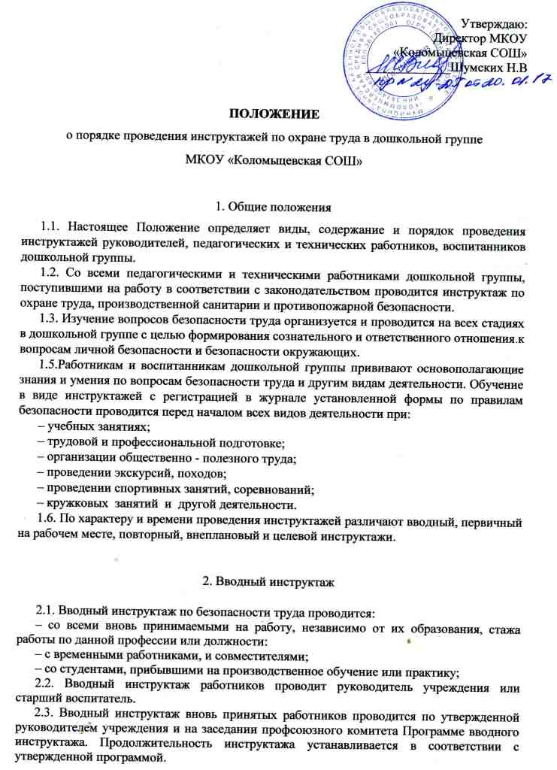2.4. О проведении вводного инструктажа с работниками делается запись в журнале регистрации вводного инструктажа по охране труда с обязательной подписью инструктируемого и инструктирующего.

3. Первичный инструктаж на рабочем месте

3.1. Первичный инструктаж на рабочем месте до начала работы проводится:
– со всеми вновь принятыми в учреждение работниками;
– с работниками, выполняющими новую для них работу;
– с временными работниками и совместителями;
– со студентами, прибывшими на производственное обучение или практику;
– при проведении занятий в спортивном уголке, музыкальном уголке, массовых мероприятиях, мероприятиях, носящих выездной характер;
– при проведении мероприятий по семи рекомендуемым направлениям: пожарная безопасность; электробезопасность; профилактика детского дорожно-транспортного травматизма; безопасность на воде, на льду; меры безопасности при проведении спортивных соревнований, экскурсий, походов, на прогулочной площадке; профилактика негативных криминогенных ситуаций; правила безопасного обращения со взрывоопасными предметами, веществами.
3.2. Первичный инструктаж на рабочем месте с педагогическими работниками проводит руководитель учреждения или старший воспитатель, на кого приказом по учреждению возложено проведение первичного инструктажа.
3.3. Первичный инструктаж на рабочем месте с техническим и обслуживающим персоналом проводит старший воспитатель, на которого приказом по учреждению возложено проведение первичного инструктажа.
3.4. Противопожарный инструктаж с работниками проводиться лицом ответственным за его проведение.
3.5. Первичный инструктаж на рабочем месте с воспитанниками учреждения проводит воспитатель.
3.6. Первичный инструктаж на рабочем месте с педагогическими работниками учреждения проводится по программе первичного инструктажа на рабочем месте, утвержденной руководителем учреждения и на заседании профсоюзного комитета и по их должностным обязанностям по охране труда.
3.7. Первичный инструктаж на рабочем месте с техническим и обслуживающим персоналом учреждения проводится по инструкциям по охране труда на рабочем месте, разработанными для каждой профессии и виду работ и утвержденными руководителем и на заседании профсоюзного комитета.
3.8. Противопожарный инструктаж проводится отдельно со всеми работниками по инструкции «О мерах пожарной безопасности», утвержденной руководителем учреждения и на заседании профсоюзного комитета в сроки проведения инструктажа на рабочем месте.
3.9. Первичный инструктаж на рабочем месте с воспитанниками проводится по инструкциям по охране труда на рабочем месте для спортивного уголка, музыкального уголка, ИЗО и др. по инструкциям по семи рекомендуемым направлениям утвержденными руководителем учреждения и на заседании профсоюзного комитета.
3.10. Первичный инструктаж на рабочем месте и противопожарный инструктаж с работниками регистрируются в журналах установленной формы с обязательной подписью инструктируемого и инструктирующего. В данном журнале оформляется допуск к работе с подписью лица, непосредственно отвечающего за работу инструктируемого.

4. Повторный инструктаж на рабочем месте

4.1. Повторный инструктаж на рабочем месте с работниками проводится по программам первичного инструктажа на рабочем месте, по должностным обязанностям по охране труда, инструкциям по охране труда на рабочем месте, инструкции о мерах пожарной безопасности.
4.2. Для педагогических работников, технического и обслуживающего персонала повторный инструктаж на рабочем месте и противопожарный инструктаж проводятся 1 раз в год.
4.3. Повторный инструктаж на рабочем месте регистрируется в тех же журналах что и первичный инструктаж.

5. Внеплановый инструктаж

5.1. Внеплановый инструктаж проводится:
– при введении в действие новых или переработанных стандартов, правил, инструкций по охране труда, а также изменений к ним;
– в связи с изменившимися условиями труда;
– при нарушении работающими требований безопасности труда, которые могут привести или привели к травме, аварии, взрыву или пожару, отравлению;
– по требованию органов надзора;
- при перерывах в работе более чем на 60 календарных дней (для работников с вредными или опасными условиями труда – 30 дней).
5.2. Внеплановый инструктаж проводится индивидуально или с группой работников одной профессии.
5.3. Объем и содержание инструктажа определяется в каждом конкретном случае в зависимости от причин и обстоятельств, вызвавших необходимость его проведения.
5.4. Внеплановый инструктаж регистрируется в журналах инструктажа на рабочем месте с обязательной подписью инструктируемого и инструктирующего и указанием причины проведения внепланового инструктажа.

6. Целевой инструктаж

6.1. Целевой инструктаж проводится с работниками и воспитанниками перед выполнением ими разовых поручений, не связанных с их служебными обязанностями или учебными программами.
6.2.Разовые поручения оформляются приказом руководителя учреждения. Исполнители обеспечиваются при этом спецодеждой и иными средствами защиты и необходимым для выполнения работы инструментом, инвентарем.
6.3. Запрещается давать разовые поручения по выполнению опасных и вредных работ, требующих специальной подготовки, навыков по выполнению данного вида работы, специальных приспособлений и т. д.

7. Общие требования

7.1. Все журналы по охране труда должны быть пронумерованы, прошнурованы, скреплены печатью с указанием количества листов и с подписью руководителя учреждения.
7.2. Все инструкции по охране труда для работников и видам работ утверждаются руководителем учреждения и на заседании профсоюзного комитета.
7.3. Все инструкции по охране труда в учреждении регистрируются в журнале учета инструкций по охране труда и выдаются работникам учреждения с регистрацией в журнале учета выдачи инструкций по охране труда.

8. Заключительные положения

1. Настоящее Положение вступает в силу с момента утверждения.
2. Изменения и дополнения вносятся в Положение не реже одного раза в пять лет и подлежат утверждению руководителем.
3. Положение действует до замены новым.

